Mi primer informe

14/07/2022

Table of Contents

R Markdown 1

Mi primer gráfico 1

Mi primera tabla incluyendo test de hipótesis 2

Grafico diagrama de cajas 2

Grafico de supervivencia 3

Grafico Tasa Andalucía (datos aleatorios) 3

Bibliografía 4

## R Markdown

### Mi primer gráfico

Mi primera citacion (1)

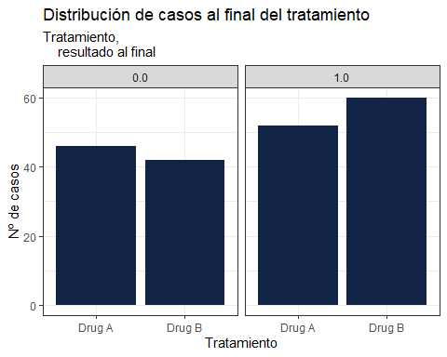

### Mi primera tabla incluyendo test de hipótesis

| Characteristic | N | Drug A, N = 98 | Drug B, N = 102 | p-value |
| --- | --- | --- | --- | --- |
| Edad | 189 | 46 (37, 59) | 48 (39, 56) | 0.7 |
| Unknown |  | 7 | 4 |  |
| Marcadores tumorales ng/mL | 190 | 0.84 (0.24, 1.57) | 0.52 (0.19, 1.20) | 0.085 |
| Unknown |  | 6 | 4 |  |
| Estadio | 200 |  |  | 0.9 |
| T1 |  | 28 (29%) | 25 (25%) |  |
| T2 |  | 25 (26%) | 29 (28%) |  |
| T3 |  | 22 (22%) | 21 (21%) |  |
| T4 |  | 23 (23%) | 27 (26%) |  |
| Grado | 200 |  |  | 0.9 |
| I |  | 35 (36%) | 33 (32%) |  |
| II |  | 32 (33%) | 36 (35%) |  |
| III |  | 31 (32%) | 33 (32%) |  |
| Respuesta tumoral | 193 |  |  | 0.5 |
| Negativa |  | 67 (71%) | 65 (66%) |  |
| Positiva |  | 28 (29%) | 33 (34%) |  |
| Unknown |  | 3 | 4 |  |
| Resultado final del seguimiento | 200 |  |  | 0.4 |
| Fallecido |  | 52 (53%) | 60 (59%) |  |
| Vivo |  | 46 (47%) | 42 (41%) |  |
| Tiempo del seguimiento en meses | 200 | 23.5 (17.4, 24.0) | 21.2 (14.6, 24.0) | 0.14 |
| 1Median (IQR); n (%) | | | | |
| 2Wilcoxon rank sum test; Pearson's Chi-squared test | | | | |

### 

### Grafico diagrama de cajas

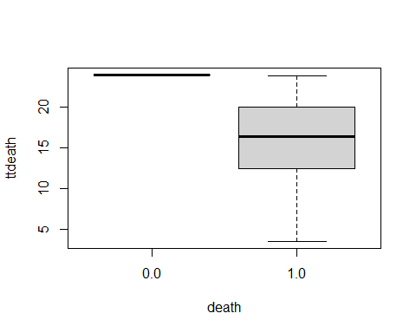

### Grafico de supervivencia

### Grafico Tasa Andalucía (datos aleatorios)

ref 3 (2)

ref 4 DOI (3)

ref 5 zotero (4)

cita paquete (5)

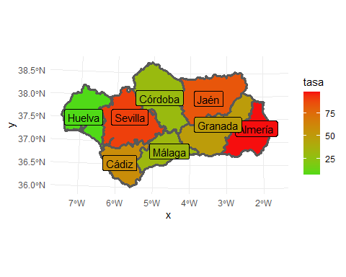

### Bibliografía

1. Torreglosa-Hernández S, Grisales-Romero H, Morales-Carmona E, Hernández-Ávila JE, Huerta-Gutiérrez R, Barquet-Muñoz SA, et al. Supervivencia y factores asociados en pacientes con cáncer cervicouterino atendidas por el seguro popular en méxico. Salud Pública de México [Internet]. 2022 Feb 25;76–86. Available from: <http://dx.doi.org/10.21149/13119>

2. Rebasa P. Conceptos básicos del análisis de supervivencia. Cirugı́a española. 2005;78(4):222–30.

3. Clèries R, Ameijide A, Buxó M, Vilardell M, Martínez JM, Marcos-Gragera R, et al. Exceso de mortalidad en las pacientes con cáncer de mama en estadios precoces en Tarragona y Gerona (España). Gaceta Sanitaria [Internet]. 2020 Jul;34(4):356–62. Available from: <http://dx.doi.org/10.1016/j.gaceta.2018.09.008>

4. Nakamura Y, Shida D, Boku N, Yoshida T, Tanabe T, Takamizawa Y, et al. [Lymphocyte-to-C-Reactive Protein Ratio Is the Most Sensitive Inflammation-Based Prognostic Score in Patients With Unresectable Metastatic Colorectal Cancer](https://doi.org/10.1097/DCR.0000000000002059). Diseases of the Colon and Rectum. 2021 Nov 1;64(11):1331–41.

5. Wickham H. ggplot2: Elegant graphics for data analysis [Internet]. Springer-Verlag New York; 2016. Available from: <https://ggplot2.tidyverse.org>